JB-RSW
杰博 电力电缆附件

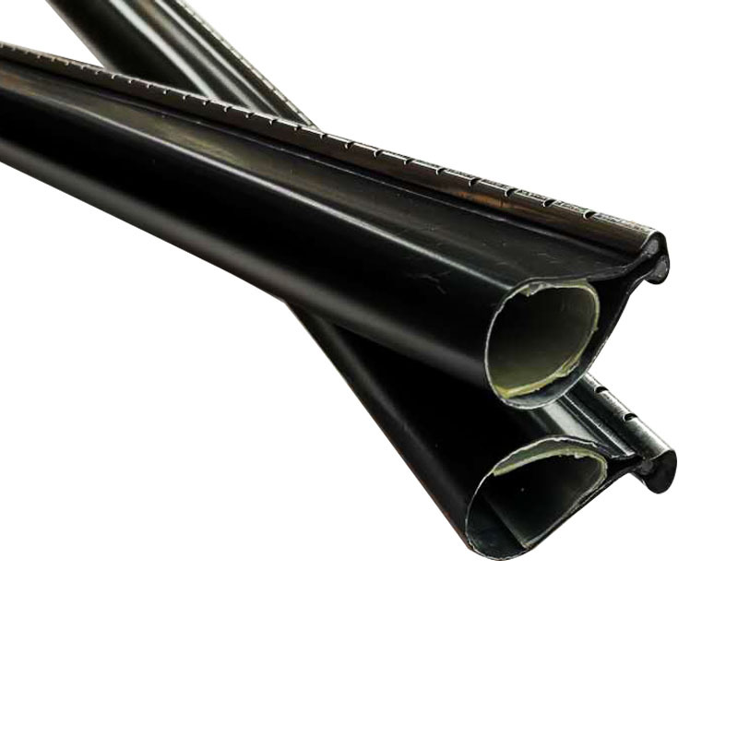
电缆修补片
特点及用途：
JB-RSW电缆修补片具有优异的防腐作用，抗紫外线和耐各种恶劣天气，应用于高
、低压电缆外皮破损修复及翻新，同时它也非常适用于低压电缆接头外部的保护。
- 可以减少80%安装成本，安装时的不需要停工；
- 内面涂胶工艺有郊防潮，创新的工艺利于快速便捷的安装；
- 最小完全收缩温度: 120℃;
- 标准颜色：黑色。
技术指标

测试项目 | 测试方法 | 标准值
抗张强度 | ISO 37 | 17 MPa min.
拉伸强度 | ISO 37 | 350% min.
密度 | ISO 1183 方法A | 1.0 – 1.2 g/cm3
硬度 | ISO 868 | 50 – 70 D
老化测试 | 在高温150℃±2℃放置7天 ISO 188
老化测试 | 抗张强度 ISO 37 | 14 MPa min.
老化测试 | 拉伸强度 ISO 37 | 300% min.
热稳定性 | IEC 60216 | 120℃
低温弹性 | 在–40℃±3℃温度放置4小时 | No cracking
低温弹性 | ASTM D2671 程度C | No cracking
绝缘强度 | IEC 60243 | 1 mm 180kV/cm
绝缘强度 | IEC 60243 | min. 3.5 mm
绝缘强度 | IEC 60243 | 120kV/cm min.
体积电阻率 | IEC 60093 | 1 x 1012Ω cm min.
电容率 | IEC 60250 | 5 max.
吸水率 | 在23℃±2℃温度下放置14天 ISO 62 方法 | 0.5% max.
耐液体 | 7 days in transformer oil
耐液体 | at 23℃±2℃(VDE 0370) ISO 1817
耐液体 | 抗张强度 ISO 37 | 14 MPa min.
耐液体 | 拉伸强度ISO 37 | 300% min.
抗真菌 | ASTM G21 | 通过等级 1
产品规格 (mm)

标称尺寸(mm) | 收缩前最小内径（mm） | 收缩后最大内径（mm） | 标准长度  (mm) | 适用电缆外径  (mm)
JB-RSW 22/6-500 | 22 | 6 | 500 | 7～15
JB-RSW 36/10-500 | 36 | 10 | 500 | 12～20
JB-RSW 50/15-600 | 50 | 15 | 600 | 20～40
JB-RSW 60/18-700 | 60 | 18 | 700 | 30～50
JB-RSW 70/22-800 | 70 | 22 | 800 | 35～60
JB-RSW 80/25-900 | 80 | 25 | 900 | 40～70
JB-RSW 100/30-900 | 100 | 30 | 900 | 50～90
JB-RSW 135/35-900 | 135 | 38 | 900 | 60～120
JB-RSW 164/45-900 | 164 | 45 | 900 | 80～150
JB-RSW 185/55-900 | 185 | 55 | 900 | 90～170
JB-RSW 200/60-900 | 200 | 60 | 900 | 100～180
JB-RSW 220/65-900 | 220 | 65 | 900 | 120～210
JB-RSW 240/70-1000 | 240 | 70 | 1000 | 130～220
JB-RSW 260/75-1000 | 260 | 75 | 1000 | 150～240
JB-RSW 280/80-1000 | 280 | 80 | 1000 | 180～260
JB-RSW 300/85-1000 | 300 | 85 | 1000 | 200～280
特殊尺寸、规格可按要求生产。

